Roteiro de atividade prática

Nome: Turma: .

Título da atividade: apresentações mais atrativas

Objetivos
Praticar recursos avançados de edição, usando estilos e templates e inserindo elementos e transições de forma estratégica.

Lista de materiais
- Computadores com acesso à internet.
- Conta Google ativa para uso do Google Slides ou Microsoft PowerPoint instalado.

Base teórica

1. Estilos e templates
Os estilos e templates definem o visual geral de uma apresentação – cores, fontes e disposição dos elementos — garantindo coerência e economia de tempo na formatação.

Um bom design deve valorizar o conteúdo, não competir com ele. Cores neutras, fontes legíveis e organização são essenciais para uma apresentação profissional.

2. Transições de slides
As transições de slides são efeitos visuais aplicados entre um slide e outro, com o objetivo de tornar a passagem entre os conteúdos mais suave e atrativa. É importante, porém, usar as transições com moderação. O excesso de efeitos visuais pode distrair o público e prejudicar a compreensão da mensagem.

3. Inserção de elementos
Os elementos visuais (imagens, ícones, formas, gráficos e SmartArt) tornam a apresentação mais dinâmica e compreensível. Eles servem para reforçar ideias, ilustrar dados e organizar informações de maneira visual.

Importante: todo elemento visual deve ter função comunicativa. Se não ajuda o público a entender melhor o conteúdo, ele provavelmente não precisa estar no slide.

Contexto da atividade
Um cientista de dados não apenas mostra números, ele precisa fazer o público enxergar padrões e entender relações. Para isso, o visual importa.
Nesta etapa, vamos melhorar a apresentação usando cores, estilos, ícones e transições de forma estratégica. Assim, o aluno se vê no papel do cientista de dados, experienciando a importância do design da informação, compreendendo que a beleza visual está a serviço da compreensão do conteúdo.

Atividade prática guiada

Etapa 1 – Aplicando estilos e templates

- Abrir a apresentação criada na aula anterior
- Digite na barra de endereços do Google Chrome: slides.google.com.
- Encontre o arquivo Apresentacao_Tecnologia_NomeDupla e clique para abrir.

- Acessar o painel de temas
- No menu superior, clique em Slide → Alterar tema OU na clique em Tema na barra de ferramentas.
- No painel à direita, visualize os modelos disponíveis.
- Escolha um tema com fundo claro e fonte escura OU o contrário, com fundo escuro e fonte clara, para diferenciar do que você escolheu na aula anterior.

- Ajustar o layout dos slides
- Clique no slide que deseja alterar: aquele em que está a imagem que inserimos na aula anterior.
- Vá em Slide → Aplicar o esquema.
- Escolha: Título e duas colunas.

Dica: o tema e o layout devem facilitar a leitura e reforçar a mensagem — não sobrecarregar o visual.

Sugestão: peça aos alunos que repitam o processo, testando outros temas.

Etapa 2 – Aplicando transições

- Selecione o primeiro slide.
- No menu superior, clique em Slide → Transição OU na barra de ferramentas. O painel “Transição” aparecerá à direita.
- Clique na seta ao lado de Nenhuma e escolha um efeito: Desvanecer.
- Ajuste a velocidade do efeito (barra deslizante logo abaixo). Mantenha uma velocidade média para um ritmo natural.
- Aplique o ajuste a todos os slides para manter o mesmo efeito na apresentação.
- Clique em Reproduzir para visualizar o resultado.

Dica: use transições sutis — efeitos discretos ajudam o público a acompanhar a mudança de assunto sem distração.

Sugestão: pedir aos alunos que repitam o processo, testando outras transições.

Etapa 3 – Inserindo elementos visuais

- Retome o slide 2 – “Como a tecnologia mudou a forma de comunicar?”.
- Clique abaixo do texto para inserir formas simples que representem os meios de comunicação:
- Vá em Inserir → Forma → Formas.
- Escolha três figuras (por exemplo: um retângulo, um círculo e uma seta).
- No primeiro, digite: Carta; no segundo: Telefone; no terceiro: Internet.
- Use setas para mostrar a evolução da comunicação (Inserir → Forma → Setas

Dica: isso cria uma linha do tempo visual conectada ao texto, mostrando a transformação das formas de comunicar.

- Criando um novo slide (slide 4)
- Vá em Slide → Novo slide.
- Vó no menu Slide – Aplicar o esquema – Título e corpo.
- No campo de título, digite: “A tecnologia conecta o mundo.”.
- No corpo do texto, escreva: “A comunicação digital une pessoas, encurta distâncias e amplia a troca de conhecimento.”.
- Formate o título e o corpo do texto para que fiquem iguais aos demais.

- Vamos criar um novo slide (slide 5), para representar a ideia do slide 4 na forma de um diagrama.
- Vá em Slide → Novo slide.
- Vá em Inserir → Diagrama → Ciclo.
- Escolha um modelo com círculos interligados.

Atenção professor: a apresentação não ficará com dois slides mostrando o mesmo conteúdo. Fizemos isso nesta aula de forma didática, para aprendizagem. Na prática, deve-se apagar o slide 4 ou 5. Você pode deixar que cada aluno ou dupla escolha qual slide ficou melhor e qual apagar.

- Revise o conjunto visual
- Verifique se há coerência entre os elementos, cores e fontes.
- Reproduza a apresentação (Ctrl + F5) para visualizar a sequência de slides.

Dica: evite excesso de elementos. Use apenas o necessário para reforçar a mensagem principal.

Etapa 4 – Revisão

- Revise cada slide: verifique se textos, imagens e ícones estão bem alinhados.
- Verifique contraste e legibilidade: Texto escuro → fundo claro.
- Corrija erros de digitação (Ferramentas → Verificação ortográfica).
- Salve as alterações — o Google Slides salva automaticamente no Drive.
Encerramento

Professor, conclua explicando que os efeitos visuais devem apoiar a comunicação, não distraí-la. Na próxima aula, os alunos aprenderão a finalizar e animar a apresentação profissional.

Expectativa de resposta:


Produzido pela SEDUC-SP com a ferramenta Google Docs.

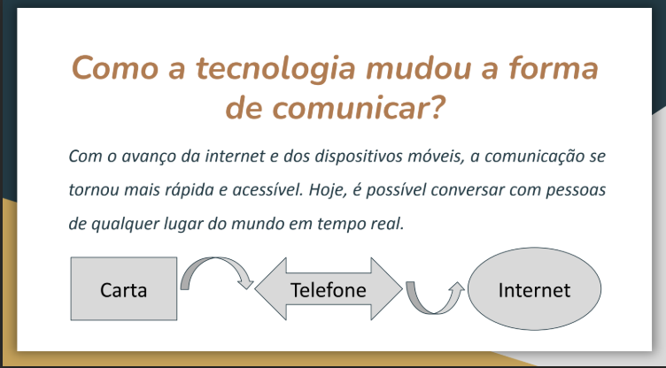

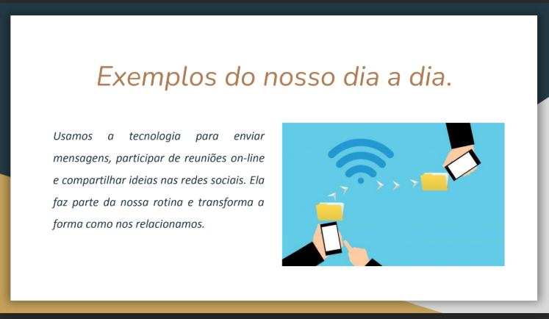
Produzido pela SEDUC-SP com a ferramenta Google Docs.

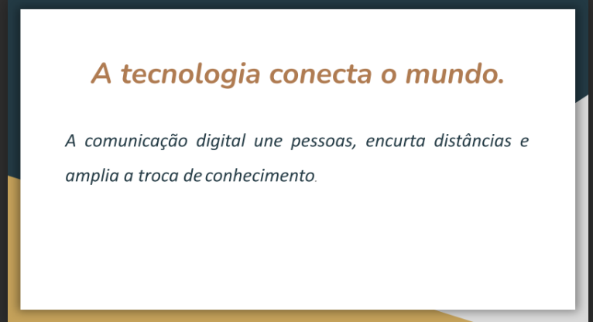

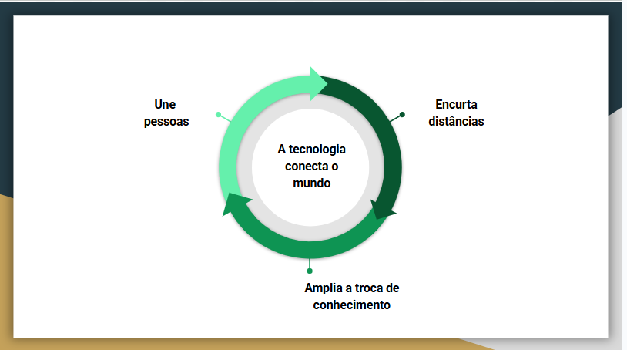
Produzido pela SEDUC-SP com a ferramenta Google Docs;

